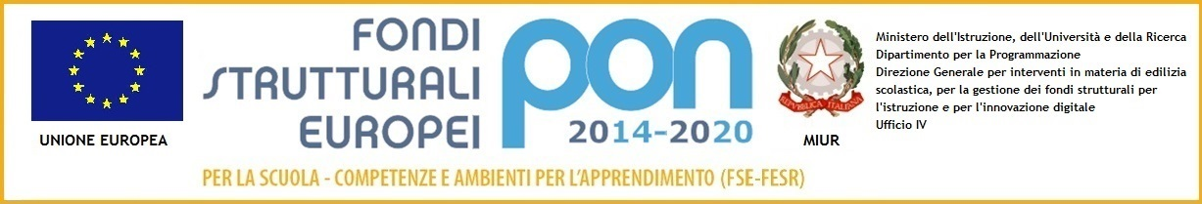
36° CIRCOLO DIDATTICO SCUOLA DELL’INFANZIA E PRIMARIA
“LUIGI VANVITELLI”
Via Luca Giordano,128 - 80128 - NAPOLI Tel.081/5567438 Fax 081/ 19321086
@-mail:naee03600t@istruzione.it web site :www.scuolavanvitelli36.gov.it

Prot. n.8577/B32 Napoli 27/11/2017
Ai Sigg.ri Genitori degli Alunni
E AI SIGG DOCENTI di Scuola Primaria
del 36° C.D. di Napoli
plesso Caccavello classi I-II-III-IV
Albo/Atti/Sito web
OGGETTO: Progetto di Lingua Inglese per gli alunni di Scuola Primaria Plesso Caccavello
Con la presente si comunica che, a partire dal mese di gennaio 2018, si darà avvio al Progetto di Potenziamento di Lingua Inglese, denominato “Flying with English destinato agli alunni di Scuola Primaria dalla I alla IV del 36° Circolo Didattico di Napoli - Plesso Caccavello.
Esso, inserito nel Piano dell’Offerta Formativa 2017/18 (approvato con Delibera del CdD n. 15/2 in data 28/09/2016 e con Delibera del CdC n. 6/1del 19/10/2016) è stato programmato su specifica richiesta delle famiglie, consapevoli che un incremento delle ore destinate alla Lingua Inglese risulta essere altamente proficuo per l’apprendimento di una lingua straniera, soprattutto se effettuato da un docente madre-lingua.
Il progetto si inserisce in un discorso più ampio di politica scolastica nazionale, orientata ad adeguare agli standard europei, le conoscenze della lingua straniera dei bambini italiani in età scolare e si pone nell'ottica della continuità, come strumento per facilitare il percorso conoscitivo del bambino all'ingresso nella scuola primaria.
Le finalità del progetto di lingua inglese sono le seguenti:
• favorire l’acquisizione della lingua inglese attraverso la pluralità dei canali senso-percettivi;
• sollecitare e consolidare le competenze relazionali, riflessive e meta-riflessive indispensabili alla comunicazione;
• contribuire a formare una visione della realtà più articolata;
• favorire l’acquisizione degli strumenti necessari per un confronto diretto tra la propria cultura e le altre;
• porre le premesse per diventare cittadini d’Europa e del mondo.
L’approccio metodologico resta quello specifico della scuola primaria: learning by doing, peer tutoring, cooperative learning e quant’altro possa tornare utile alla realizzazione di esperienze strutturate dal docente con un coinvolgimento attivo nel processo di apprendimento; inoltre, verranno utilizzati tutti gli strumenti multimediali a disposizione della scuola, musica e file audio, LIM, tablet, flashcards, ecc
La lezione per gli alunni del Plesso Caccavello si terrà, con cadenza mono settimanale il giovedì dalle ore 14.30 alle 15.40 e si svolgerà presso le aule di appartenenza.
Il corso è comprensivo di: colloqui con le famiglie degli alunni e momenti di valutazione del progetto, sia in itinere che finale allo scopo di valutare la bontà del progetto stesso ed i processi di apprendimento degli alunni; saranno utilizzati questionari e focus-group ed i risultati comunicati ai fruitori del servizio secondo le modalità considerate, al momento, più opportune.
I moduli formativi saranno tenuti da docenti madrelingua.
L’adesione al progetto avviene su richiesta delle famiglie, compilando l’apposito modulo, che prevede una quota annua unica -da versare anticipatamente sul conto corrente bancario dell’istituzione scolastica -36 CIRC. DID. SCUOLA DELL’INFANZIA E PRIMARIA STATALE intrattenuto presso Banca Credito Popolare via F. Cilea, 129 Napoli cap. 80127 IBAN IT81 C051 4203 4111 5557 1152 188
– di euro 100,00 per nuclei familiari con reddito annuo superiore ad € 8.750,99
oppure € 50,00 per nuclei familiari con reddito annuo inferiore ad € 8.750,99.
Le uniche riduzioni previste per gli alunni della scuola, sono per i casi di più fratellini iscritti alla Scuola e partecipanti al progetto che pagheranno la quota per il secondo genito
di € 70,00 per un reddito annuo certificato ISEE superiore ad €8.750,99
ed € 35,00 per un reddito annuo certificato ISEE inferiore ad € 8.750,99.

Solo allorquando saranno state incassate tutte le somme, sarà possibile procedere alla sottoscrizione del Contratto con l’Ente di Formazione selezionato secondo la procedura prevista dal Nuovo Codice dei Contratti.
In corso d’opera si procederà, come già fatto nello scorso anno, a valutare la correttezza dei pagamenti dovuti, a rimborsare eventualmente le somme versate in eccedenza e a rendicontare, per trasparenza, tutta la procedura, sotto sia sotto gli aspetti didattici checontabili.
Qualora non si acquisissero tutte le quote e il progetto non decollasse, in automatico e senza necessità di ulteriori richieste, si procederà a restituire le somme versate mediante bonifico sul c/c bancario il cui IBAN è stato indicato nell’istanza di adesione.
Pertanto si consiglia di effettuare i pagamenti, entro il giorno 10 dicembre 17 per non rimandare l’avvio del Progetto.
Cordialmente,
Il Dirigente Scolastico
Dr.ssa Ida Francioni
Firma autografa omessa ai sensi art.3 D.Lgs 39/93

